熠格托管
初三物理班课 作业答疑

托管中心：苏州盛泽校区

答疑过程
家庭作业完成记录
知识点讲解
错题整理
考点01．大气压强的存在
【知识点的认识】
空气受到重力作用，而且空气具有流动性，因此空气内部向各个方向都有压强，这个压强就叫大气压强，1654年格里克在德国马德堡做了著名的马德堡半球实验，马德堡半球实验有力地证明了：①大气压的存在②大气压很大．
【命题方向】
（1）大气压强是怎样产生的（2）证明大气压强存在的实验（3）用大气压强解释自然现象．这三个小知识点都是命题方向．
例：如图是一种“吸盘式”挂衣钩．将它紧压在平整、光洁的竖直玻璃上，可挂衣帽等物品．它主要部件是一个“橡皮碗”，下面有关的说法错误的是（ ）
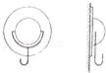
A．被玻璃“吸”住后，皮碗内的气压小于大气压
B．皮碗内挤出的空气越少，吸盘贴在玻璃上就越紧
C．皮碗与玻璃之间的摩擦阻止衣物向下的移动
D．不能紧贴在粗糙的水泥墙壁上，粗糙面与吸盘之间有缝隙、会漏气
【解题方法点拨】
注意生活中的一些气压现象，例如杯子内盛满水，用纸片把杯口盖严，手按住纸片把杯子倒过来，纸片不掉，水不流出．
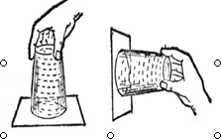

【典例精讲】（2023春•李沧区校级月考）下列不属于大气压强现象的是（ ）
A．两只皮碗压紧后很难分开
B．深水潜水员，要穿抗压的潜水服
C．倒置装满水的杯子，杯口的纸片掉不下来
D．用吸盘挂钩挂衣服
考点02：大气压强的测量方法
【知识点的认识】
11年前意大利科学家托里拆利在一根1米长的细玻璃管中注满水银倒置在盛有水银的水槽中，发现玻璃管中的水银大约下降了24厘米后就不再下降了．这24厘米的空间无空气进入，是真空．托里拆利据此推断大气的压强就等于水银柱的长度，这就是著名的托里拆利实验．托里拆利实验：在长约1m，一段封闭的玻璃管里灌满水银，用手指将管口堵住，然后倒插在水银槽中．放开手指，管内水银下降到一定程度时就不再下降，这时管内外水银高度差约为760mm，把玻璃管倾斜，则水银柱的长度变长，但水银柱的高度，即玻璃管内外水银面的高度差不变．测量结果表明这个高度是由当时的大气压的大小和水银的密度所共同决定的，与玻璃管的粗细、形状、长度（足够长的玻璃管）无关．标准大气压约为1.013×10⁵ Pa．
大气压强的测量方法很多：（1）利用气压计（2）设计实验

【命题方向】
此知识点主要考查教材中测量大气压的方法和怎样设计实验来测量大气压．
例：小明利用最大刻度值标有2.5mL的一次性注射器等器材，对大气压的值进行测量．其实验步骤如下：
a．先让注射器吸入少量水，然后将活塞推至注射器底端，当注射器的小孔充满水后，再用橡皮帽封住注射器的小孔．
b．用细绳拴住注射器活塞的颈部，使绳另一端与弹簧测力计的挂钩相连，然后水平向右慢慢地拉动注射器筒，如图所示．当注射器中的活塞刚开始滑动时，记下弹簧测力计的示数为7.5N．
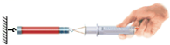
c．测出注射器全部刻度的长度为4cm．
d．根据测量数据，算出大气压的值．
（1）实验所用的器材为：注射器、弹簧测力计、细绳、橡皮帽、水和 ．
（2）此注射器活塞的横截面积是 cm²．根据实验数据计算出大气压强是多大？
（3）小明发现，同学们在做此实验时测得的大气压值误差很大，对此小明与同学找出了下列可能的原因：
①橡皮帽封住的注射器小孔中有残余气体；
②活塞与注射器筒壁间有摩擦；
③弹簧测力计的示数没有读准；
④活塞与注射器筒壁不完全密封．
上述原因一定会使测量值小于真实值的是 ．
A．①③； B．①④； C．②③； D．②④．
（4）小红对小明所做实验进行改进，在完成a、b步骤，活塞口到注射器底端后，添加了“取下封住注射器小孔的橡皮帽，再次水平向右慢慢匀速拉动注射器筒，记下弹簧测力计的示数为1.2N”这一实验步骤，这是为什么？

【典例精讲】（2023春•青秀区校级月考）如图，老师在做托里拆利实验时（当地气压为标准大气压），如果将玻璃管倾斜，则管内水银柱的高度 （选填“变大”、“变小”或“不变”）；玻璃管的顶端混入了部分空气，实验时测得管内水银柱的高度 （选填“大于”、“等于”或“小于”）760mm。
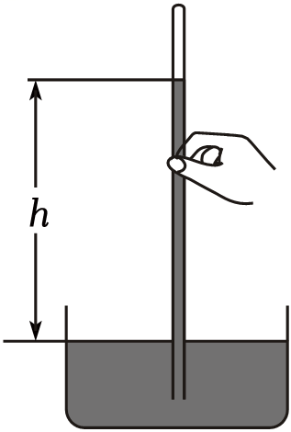
考点03：大气压强与高度的关系
【知识点的认识】
地球上面的空气层密度不是相等的，靠近地表层的空气密度较大，高层的空气稀薄，密度较小．大气压强既然是由空气重力产生的，高度大的地方，它上面空气柱的高度小，密度也小，所以距离地面越高，大气压强越小．
在海拔3000m之内，每上升10m大气压强约减小100Pa，在海拔2000m之内，每上升12m大气压强约减小1mmHg．
地面上空气的范围极广，常称“大气”．离地面200公里以上，仍有空气存在．虽其密度很小，但如此高的大气柱作用于地面上的压强仍然极大．人体在大气内毫不感觉受到气压的压迫，这是因为人体的内外部同时受到气压的作用且恰好都相等的缘故．即：大气压与高度的关系是：海拔越高，气压越低；
【命题方向】
此知识点一般以填空的形式出现主要就是高度对气压的影响，而且还与气压对沸点的影响一起考察．
例：甲同学做托里拆利实验，测得管内外水银面高度差约76cm，乙同学采取下面哪个措施可以改变这个高度差（ ）
A．往水银槽内加少量水银 B．用粗一些的玻璃管做实验
C．把玻璃管往上提一提，但不出水银面 D．把实验移到高山上去做
【典例精讲】（2023春•和平区校级期末）用托里拆利实验测定大气压的数值（玻璃管内水银面上方是真空）。下列过程会导致测量数值发生变化的是（ ）
A．换用稍粗点的玻璃管
B．使玻璃管稍下降一点
C．使玻璃管稍倾斜 一点
D．将实验从山下移到山上

考点04：气体压强跟体积的关系
【知识点的认识】
这里所说的气体压强并不是指大气压强，而是指一定质量的气体的压强．
由于气体的压强实质上是大量的做无规则运动的气体分子与容器壁不断碰撞而产生的，因此当其他条件不变的情况下，气体体积减小会使气体分子与容器壁碰撞的次数增多而使压强增大．
在温度不变时，一定质量的气体体积越小，压强越大；体积越大，压强越小．
【命题方向】
气体压强跟体积的关系，利用“温度一定时，气体体积越小，压强越大；气体体积越大，压强越小”的结论，解释生活中的现象．
例：图为伽利略制造的第一个温度计，它可以测量气体的温度．若外部大气压不变，在气温发生变化时，球形容器内气体的体积随之发生变化，使玻璃管内液面上升或下降，从而测量出气温的高低．以下说法正确的是（ ）
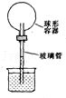
A．当气温升高，球内气体体积膨胀，玻璃管内液面下降
B．当气温升高，球内气体体积缩小，玻璃管内液面上升
C．当气温降低，球内气体体积缩小，玻璃管内液面下降
D．当气温降低，球内气体体积膨胀，玻璃管内液面上升
【典例精讲】（2023春•思明区校级月考）如图，将一个装有部分水的烧瓶和打气筒紧密连接，要减小烧瓶内的气压，下列方法可行的是（ ）
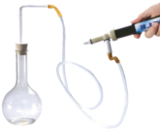
A．用酒精灯对烧瓶加热 B．用打气筒向瓶内打气
C．将整个装置放入冰箱 D．放入钠块并迅速盖紧

考点05：大气压的综合应用
【知识点的认识】
亦称“大气压强”．重要的气象要素之一．由于地球中大量气体分子碰撞而产生．其大小与高度、温度等条件有关．一般随高度的增大而减小．例如，高山上的大气压就低．产生原因：空气受重力的作用，空气又有流动性，因此向各个方向都有压强．气压变化：温度、湿度与大气压强的关系：湿度越大大气压强越小．
面上的大气压小得多．在水平方向上，大气压的差异引起空气的流动．
【命题方向】生活中利用大气压来为人类服务的例子命题，例如：钢笔吸墨水、吸管吸饮料、注射器吸药液、抽水机抽水、吸盘吸在光滑墙壁上，高压锅是利用锅内气压增大、沸点升高的原理煮熟食物的．
例：小华想用空易拉罐来体验大气压强的存在，下列操作能达到目的是（ ）
A．用手捏易拉罐，易拉罐变瘪
B．将密封易拉罐置于深水中，易拉罐变瘪
C．让易拉罐从高处下落撞击地面，易拉罐变瘪
D．用注射器抽取密封易拉罐中的空气，易拉罐变瘪
【典例精讲】（2023春•高新区校级月考）有关大气压强下列说法正确的是（ ）
A．在同一地点大气压强的值是固定不变的
B．注射器注射药液时利用了大气压
C．历史上是用马德堡半球实验首先测出了大气压强的值
D．大气压强随海拔高度的增加而减小，水的沸点也随着降低
考点06：流体压强与流速的关系
【知识点的认识】
液体和气体都具有流动性，统称为流体．如：空气、水等．流体流动时的压强称作流体压强．空气和水流动时有快有慢，流体在流速大的地方压强较小，在流速小的地方压强较大．
【命题方向】
联系生活实际用流体压强与流速的关系解释现象是命题方向，一般出现选择题、填空题或简答题．
例：如图是家用煤气灶灶头的示意图使用时打开煤气阀门，拧动点火装置，煤气和空气在进口处混合流向燃烧头被点燃，而煤气不会从进口处向空气中泄漏，其原因是（ ）
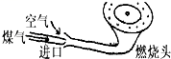
A．进口处煤气流速小，压强大于大气压强 B．进口处煤气流速小，压强小于大气压强
C．进口处煤气流速大，压强小于大气压强 D．进口处煤气流速大，压强大于大气压强
【典例精讲】（2023春•荔湾区期中）有一根粗细均匀、两端开口且内壁光滑的长直玻璃管放在水平桌面上，管内装有一定量的液柱；若此时在管口右侧吹气（气流方向如图所示），液柱向右移动；液柱左、右两侧的气体压强分别为p_{左}、p_{右}，则液柱移动的原因是（ ）
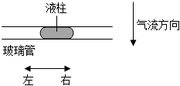
A．p_{左}不变、p_{右}变小 B．p_{左}变大、p_{右}不变
C．p_{左}变大、p_{右}变小 D．p_{左}、p_{右}均变小
考点07：飞机的升力
【典例精讲】（2023春•耒阳市期末）“生活处处有物理，留心观察皆学问”，下列有关压强的说法正确的是（ ）
A．高原地区常常会感到呼吸困难，是因为海拔越高大气压越大
B．啄木鸟的嘴很尖细是为了增大压强，容易凿开树干捉到虫子
C．深海潜水员必须穿抗压潜水服，是因为海水压强随深度的增加而减小
D．飞机的机翼能获得升力，是应用了流体中流速越大的位置压强越大的原理
考点08：实验 研究气体流速与压强的关系
【知识点的认识】气体、液体都可以流动，流动流体的压强大小跟流体的流速有关系的实验很多，例如：吹不散的气球
实验器材：细木杆（1米长左右）1根气球2个 细线2根
实验步骤：1．把两个气球充满气，用细线把气球口扎紧．
2．把细杆的两端放在离地面1 米高的支撑物上，使木杆保持水平．
3．用细线把两气球悬挂在木杆上，使两个气球的高度一致，相距约30厘米．（如图所示）
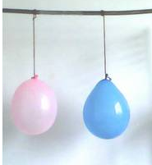
4．两个气球静止时，用嘴向两气球中间吹气，两气球会相互远离吗？实验现象：气流从两气球中间流过时，两气球会相互靠近．
【命题方向】
通过流动流体的压强大小跟流体的流速有关系的实验来解释产生这种现象的原因是什么是命题方向．
例：小阳用漏斗和兵乓球做“气体压强与流速的关系”的实验，如图所示．当他用力向上吹气，兵乓球没有被吹起，还是紧贴在漏斗出口．小阳分析：由于气体流速大压强小，所以兵乓球上面的压强大于下面的压强，兵乓球没被吹起．小红不同意他的观点，她认为兵乓球没有被吹起是兵乓球受到重力的作用．请你设计一个实验证明小红的观点是错误的．写出实验步骤和实验现象．
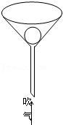
探究“硬币起飞”的条件。
（一）查寻规律：在地面附近同一高度或高度差不显著的情况下空气流速v与压强P的关系可表示为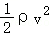+p＝C，式中C是常量，ρ表示空气密度。根据上述关系式可知
（1）常量C表示空气流速为0时的 。
（二）设计实验：本研究需要知道硬币的质量m（或重力G）和硬币上（或下）表面面积S。
（2）某同学采用图1所示的方法测定硬币上（或下）表面面积。
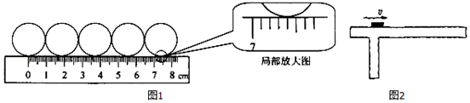
①测得硬币的直径D＝ 厘米。
②根据数学公式S＝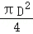即可算出硬币上（或下）表面面积。
（3）请你设计一个测定硬币质量（或重力）的实验方案。 。
（三）探究条件：如图2所示，在水平桌面上放置一个硬币并沿箭头所示方向吹气，气流通过硬币上部，由于硬币下面没有气流通过，从而产生压力差，给硬币一个向上的动力。
（4）根据上述流速与压强的关系式可知，硬币下方空气压强p_{下}＝ 。
（5）刚好将硬币吹起时，硬币上、下表面的压力差△F＝ 。
（四）得出结论：
（6）请写出刚好将硬币吹起时吹气速度v的表达式 （用ρ、S、m或G表示）。

【典例精讲】（2023秋•云岩区校级月考）飞机在空中飞行时都有一定的迎角（机翼轴线与水平气流的夹角），飞机飞行时的升力除了与机翼形状有关外，是否还与迎角大小有关呢？为了研究这一问题，在老师的帮助下，小明利用电风扇、升力测力计、飞机模型，按图甲方式进行如下实验：
挡位 | 弱风 | 中风 | 强风
升力F/N | 2 | 5 | 6
步骤一：闭合电风扇的开关，调节挡位使其风速最大，并使飞机模型的迎角为0°，记录测力计的示数。重复5次实验并计算升力的平均值。
步骤二：改变迎角的大小，使其分别为5°、10°、15°、20°，重复步骤一。
步骤三：处理相关数据得到升力与迎角的关系，如图乙。
（1）由图乙可知，飞机的飞行速度一定，当迎角为 °时，升力最大；迎角由0°逐渐增大到20°的过程中，升力的变化特点是 。
（2）小明若要进一步研究飞机的升力与其飞行速度的关系，利用现有器材，只需要控制 不变，通过调节 来改变飞机模型的飞行速度即可。
（3）研究飞机升力与飞行速度的关系时，数据如图丙所示，由表格数据知：当飞机的迎角一定时，飞行速度越大，升力也越大。若某飞机以500km/h的速度做水平匀速直线飞行时的迎角为θ₁，以800km/h的速度做水平匀速直线飞行时的迎角为θ₂（θ₁、θ₂均小于15°），则θ₁ θ₂（选填“大于”“小于”或“等于”）。理由是 。
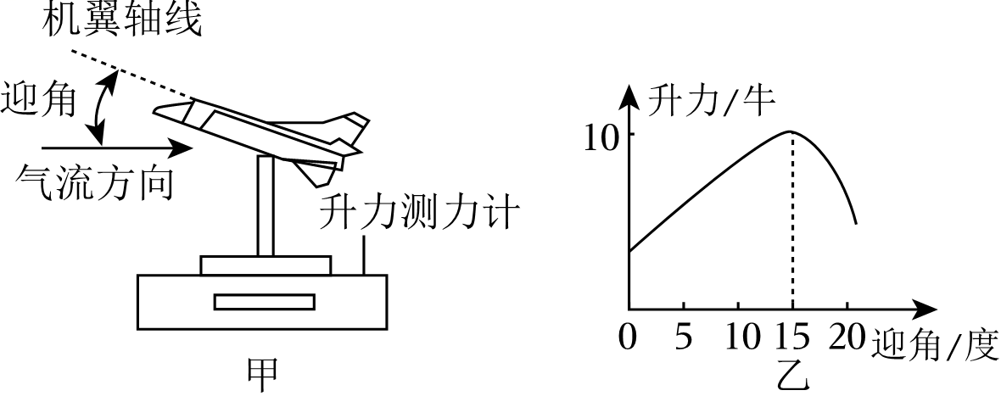
错题举一反三
【变式训练1-1】（2023•虹口区一模）马德堡半球实验证明了 存在且很大。如图所示，平放在水平地面的一块砖，若将它竖放，则它对地面的压力将 ，压强将 。（后两空均选填“变小”“不变”或“变大”）
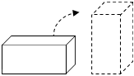
【变式训练1-2】（2023春•富川县期末）下列现象中与大气压无关的（ ）
A．用吸管吸饮料
B．马德堡半球实验
C．吸盘贴在光滑的墙面上
D．医生用注射器给病人注射药液
【变式训练1-3】（2023•滁州二模）如图所示，当突然弹出硬纸片时，鸡蛋不随纸片飞出，这是因为鸡蛋具有 ；如图所示，将棉花点燃后放入底部铺有细沙的瓶子中，迅速将剥壳的熟鸡蛋堵在瓶口，在 的作用下，鸡蛋会慢慢进入瓶中。
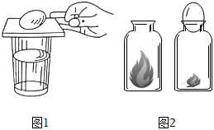
【变式训练2-1】（2023春•沈阳月考）如图所示是在一个标准大气压下完成的托里拆利实验，原来玻璃管竖直，后来让玻璃管倾斜，水银充满全管，有关尺寸如图所示。下列说法正确的是（ ）
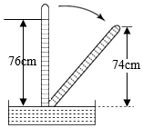
A．玻璃管倾斜后，水银对玻璃管上端有压强
B．外界大气压强等于74cm高水银柱所产生压强
C．玻璃管竖直时，上端无水银的部分肯定有压强
D．玻璃管倾斜后，若不慎将上端碰出一个小孔，则水银会向上喷出
【变式训练2-2】（2023春•南关区校级月考）在正确做托里拆利实验时，测量结果与下列哪个因素有关（ ）
A．天气情况 B．玻璃管的曲直
C．玻璃管的倾斜度 D．玻璃管的粗细
【变式训练2-3】（2023秋•闵行区期中）小明同学利用注射器、弹簧测力计、刻度尺等器材测量大气压强的值，实验步骤如下。
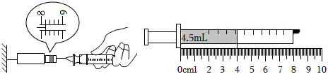
（1）把注射器的活塞推至注射器筒的底端，然后用橡皮帽堵住注射器的小孔，目的是 ；
（2）如图所示，用细尼龙绳拴住注射器活塞的颈部，使绳的另一端与弹簧测力计的挂钩相连，然后水平向右慢慢拉动注射器筒，当注射器中的活塞刚被拉动时，记下弹簧测力计的示数为 N；
（3）用刻度尺测出注射器的全部刻度的长度为 cm；
（4）计算得到大气压强的数值为 Pa；
（5）小明了解到班内同学的实验误差普遍很大的原因是 。（写出一条）
【变式训练3-1】（2023春•万州区校级月考）著名的 实验证明了大气压强存在且很大。意大利科学家 首先用实验测定了大气压强的值，而大气压强的大小与海拔高度有关，当海拔高度增高，大气压强将 （选填“增大”“不变”或“减小”）。
【变式训练3-2】（2023春•宾阳县期中）如图所示，在密闭性很好的玻璃瓶里装一些水，取一段两端开口的细玻璃管，让玻璃管穿过橡皮塞插入水中，将此装置从山脚带到山顶的过程中，玻璃管中液面将（ ）
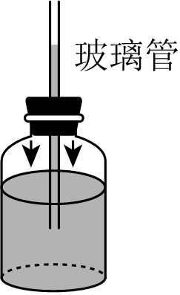
A．上升 B．下降
C．不变 D．先下降后上升
【变式训练3-3】（2023春•高新区校级月考）如图是小梁同学用实验测量当地大气压数值的装置。管内水银面下降到一定高度时就不再下降，该实验室大气压大小相当于 mm水银柱产生的压强，如果我们将此装置拿到青城山顶上去测量大气压，水银柱液面将 （选填“上升”、“下降”或“不变”）。

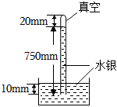
【变式训练4-1】（2023秋•任城区期中）如图是伽利略制造的第一个温度计的形状，若外部气压不变，以下说法正确的是（ ）
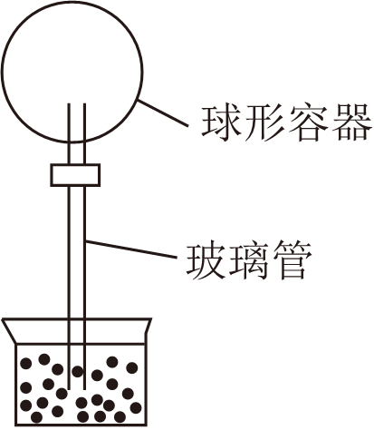
A．当气温升高时，球形容器内气体体积膨胀，玻璃管内液面下降
B．当气温升高时，球形容器内气体体积缩小，玻璃管内液面上升
C．当气温降低时，球形容器内气体体积缩小，玻璃管内液面下降
D．当气温降低时，球形容器内气体体积膨胀，玻璃管内液面上升
【变式训练4-2】（2023秋•闵行区期末）如图所示的装置是人体腹式呼吸过程的简单模型，气球相当于肺，橡皮膜相当于体内腹部上方的横膈膜。小陈用手捏住橡皮膜向下拉，发现气球变大。为了解释这一现象，他查找相关信息，得到质量和温度一定时，密闭气体的气压和体积的数据如表所示。
质量和温度一定的密闭气体
气体体积（×10^{﹣3}米³） | 0.2 | 0.1 | 0.05 | 0.04 | 0.025 | 0.02
气压（×10⁵帕） | 1 | 2 | 4 | 5 | 8 | 10
- 比较表中气压与气体体积的数据及相关条件，可归纳得出的结论是：当密闭气体的质量和温度一定时， ______________________________________ 。
②请结合所学知识及上述信息解释“气球变大”的原因。 ___________________________________________________________________________________________ 。
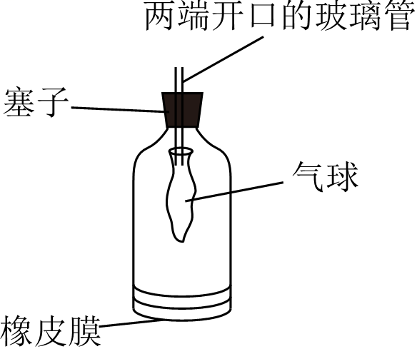
【变式训练4-3】（2023春•西山区校级月考）某同学用比较坚韧的薄纸做成了一盏孔明灯，如图所示，用棉花团蘸上酒精放在孔明灯底部的燃料盒内，点燃棉花团，过了一会儿，孔明灯凌空而起。为了揭秘其中的原因，该同学查阅资料后得知：（a）在空气中，物体受到的浮力大于重力时，物体会升空；（b）孔明灯点燃后，排开外界空气的体积不变；（c）压强一定时，空气在部分温度下的密度见表。
空气温度（℃） | 0 | 100 | 200 | 300
空气密度（千克/米³） | 1.293 | 0.946 | 0.746 | 0.616
（1）分析比较表中空气温度、密度及相关条件，可归纳得出的初步结论是：在空气的压强一定时， ；
（2）为了使孔明灯更容易凌空而起，下列方法可行的是 。
A．减小燃料盒的质量
B．减小薄纸做成孔明灯的体积
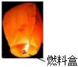
【变式训练5-1】（2023春•濉溪县月考）小明在家自制了一个气压计，如图所示，下列说法正确的是（ ）
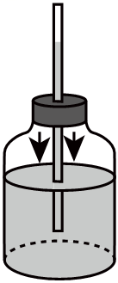
A．小明乘电梯把它从1楼带到28楼，玻璃管中的水柱高度一直降低
B．若将瓶中液体装满，塞上带玻璃管的瓶塞就可改装成简易温度计
C．此装置中的瓶子可选用薄的塑料瓶，在使用时可以用手直接握着瓶子
D．为了提高测量的灵敏度，应选内径较粗的插管
【变式训练5-2】（2023•茌平区校级一模）下列所涉及的物理知识，分析正确的是（ ）
A．冬奥会滑雪运动员的滑雪板做得宽大，是为了减小压强
B．进行肌肉注射时，大气压将药液压入人的肌肉中
C．火车钢轨下垫上枕木，是为了增大压强
D．水平面上雪车运动员助跑后进入车内，对雪面的压强减小
【变式训练5-3】（2023春•建阳区期中）小潭自制如图的气压计。
（1）玻璃管应选较 （选填“粗”或“细”）的；
（2）把玻璃管插入装有半瓶水的密闭烧瓶中，从玻璃管上端往烧瓶里吹气，瓶内气体压强 （选填“增大”“减小”或“不变”），观察到细玻璃管内的水柱上升到a处；
（3）如果把该气压计拿到山顶上，则管内水柱将 （选填“高于”“低于”或“等于”）a处位置。（假设温度不变）
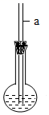
【变式训练6-1】（2023•和平区一模）如图是抗击新冠疫情使用的负压救护车，车内空间为负压舱，它能有效防护病毒再传播，负压装置的主要部分是一个抽气机，将经消毒杀菌处理后的被污染空气从车内抽出，使车内气压 （选填“高于”、“低于”或“等于”）车外气压，在 作用下，清洁的空气只能由车外流向车内。
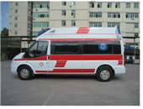
【变式训练6-2】（2023春•长春月考）如图是一个擦窗机器人，它的“腹部”有吸盘。擦窗时，它的真空泵会将吸盘内的空向外抽出，它就能牢牢地吸在竖直玻璃上。下列说法错误的是（ ）

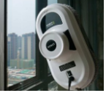
A．擦窗机器人能吸在竖直玻璃上是因为大气压的作用
B．擦窗机器人在竖直玻璃上匀速向下运动时，受到的摩擦力方向是竖直向上的
C．擦窗机器人静止在竖直玻璃上时，受到的摩擦力方向是竖直向上的
D．擦窗机器人静止在竖直玻璃上时，真空泵继续向外抽气，机器人受到的摩擦力变大
【变式训练6-3】（2023秋•宝山区校级期中）1654年著名的 实验证明了大气压强的存在；珠穆朗玛峰上的大气压比山脚下的大气压更 （选填“高”或“低”）；把药液注射进肌肉 （选填“是”或“不是”）利用了大气压强。
【变式训练7-1】（2023•藁城区二模）关于下面四幅图的说法不正确的是（ ）
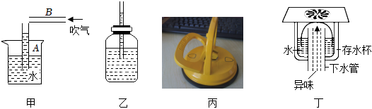
A．如甲图，A管中水面上升，是因为A管上方流速大的位置压强小
B．如乙图，把水气压计从山下移到山顶，细管内的水柱上升
C．如丙图，用吸盘吸起光滑的瓷砖，利用了大气压的作用
D．如丁图，地漏利用存水杯里的水来进行防臭，是利用液体压强的原理
【变式训练7-2】（2023•安徽自主招生）如图所示，在某科技馆内陈列着一个模拟“风洞实验室”，一架重15N的模型飞机固定在台秤的秤盘上，设由于空气流动，在模型飞机的上方A点和下方B点产生的压强分别为p₁和p₂，则p₁ p₂。（选填“＞”、“＜”或“＝”）当迎风吹向飞机的风速v达到20m/s时，台秤的读数为7N，则模型飞机得到的升力为 N。
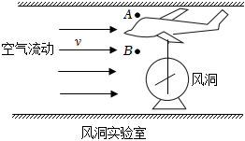
【变式训练7-3】（2023春•雁塔区校级月考）如图所示为学校实验组展示的“神奇的空气炮”实验，将一个两端开口的塑料直简倾斜放置，下端对着乒乓球，用吹风机沿着塑料筒外侧吹上端开口处，乒乓球就像“炮弹”一样，连续发射出去。下列哪个生活物品工作时利用了此原理（单选）： （A.吸盘挂钩B.扫地机器人C.吊扇）；若飞出的“炮弹”所受外力全部消失，“炮弹”将 。
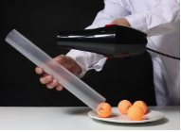
【变式训练8-1】（2023春•公安县期中）以下关于力学现象的分析中不正确的是（ ）
A．飞机的机翼上凸下平，是利用流体压强与流速的关系来获得升力的
B．普通锅在海拔五千多米的哨所煮不熟鸡蛋是因为气压小，水的沸点低
C．人用力推车，车未动，是因为推力小于摩擦阻力
D．堵住茶壶盖的小孔，水不容易被倒出是由于大气压强的作用
【变式训练8-2】（2023春•康县期末）2023年5月28日，国产大飞机C919顺利完成首次商业载客飞行。C919打破了欧美国家民航技术的长期垄断，成为我国“大国制造”的标志之一。C919在飞行时，机翼下表面比上表面的空气流速 ，压强 ，因此获得向上的升力。
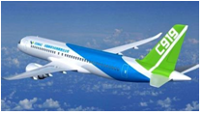
【变式训练8-3】（2023春•湖北期末）国产运—20大型运输机在跑道上加速滑行过程中，随着飞机受到的升力的变化，跑道对运输机的支持力 ，摩擦力 。（填“变大”“不变”或“变小”）
【变式训练9-1】（2023秋•长宁区校级期中）物理学中把具有流动性的液体和气体统称为流体。为了探究“当流体处于流动状态时，其内部各处的压强规律”，小李同学将粗细不同的玻璃管装置接到水流稳定的自来水管上，当水在玻璃管中流动时，实验现象如图（a）所示，A处流速小，B处流速大；比较两根竖直管中水面的高度，可知A处压强 B处压强（选填“大于”“等于”“小于”）。
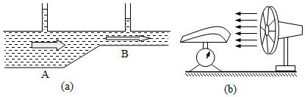
（1）根据上述信息，请写出流体压强与流速的关系： 。
（2）小李同学又自制了一个飞机机翼模型，将其固定在托盘测力计上，如图（b）所示，在机翼模型的正前方用电扇迎面吹风来模拟飞机飞行时的气流，观察到测力计的示数变小了，原因是： 。
（3）下列生活实例中，能利用上述的规律解释的是
A．飞艇可以停在空中一定高度处
B．将氢气球放手后，它会飘向空中
C．两艘船并列高速行驶时，易发生碰撞
【变式训练9-2】（2023春•宝丰县期末）如图，是某同学探究流体的压强与流速关系的实验，通过实验可以使我们更好地理解《交通规则》中的某些条款。如《交通规则》中规定，在公路上骑自行车的人，只能在规定的自行车道上行驶，不能在机动车道上行驶，如果自行车在机动车道上行驶，即使行驶在机动车道的边缘上也会容易发生交通事故。因为当机动车快速驶过时，机动车行驶处的空气流动速度 ，两车间的压强 ，人和自行车会在 作用下被推向机动车而发生交通事故。
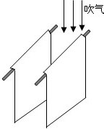
【变式训练9-3】（2023春•郏县期末）为了探究“气体压强与流速的关系”，小明设计了如图所示的实验装置。其中两端开U形管中有适量的水，U形管的左端通过橡皮管与玻璃管侧壁管口相连通。
（1）小明用电吹风机从左侧管口吹风，则U形管 （选填“左”或“右”）侧液面将升高，出现这种现象的原因是：流体中流速越大的地方，压强越 。如果要使U形管两侧液面高度差变大，小明应 （选填“增大”或“减小”）电吹风机的风速。
（2）小明进一步研究发现，这一规律有着广泛的应用。以下事例与此规律无关的是 。
A.地铁、火车站的站台设置安全线
B.飞机机翼的设计
C.海洋中航船避免并行
D.助推式火箭升空
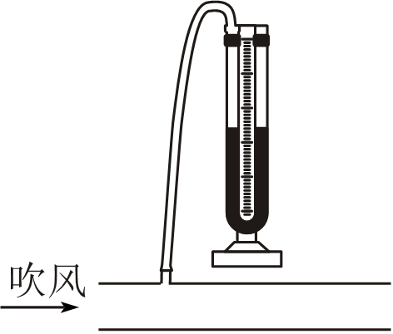
错题过关
1．（2023秋•炎陵县期末）小明给买回来的气球充入氢气并放飞（如图所示），气球在升空过程中体积不断变大，上升到一定高度自行爆裂。下列有关说法正确的是（ ）
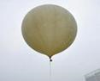
A．气球升空时，球内氢气的质量变大
B．气球升空时，球内氢气的质量变小
C．气球升空时，球内氢气的密度不变
D．气球升空时，球内氢气的密度变小
2．（2023秋•虹口区期末）下列器材中，利用大气压原理工作的是（ ）
A．滑雪板 B．吸尘器 C．密度计 D．液位计
3．（2023•安徽模拟）小赵同学梳理了教材中与压强知识相关的实验，其中分析正确的是（ ）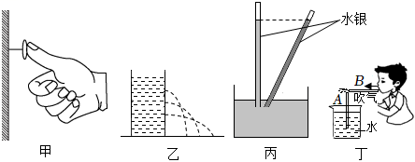
A．甲：图钉尖做得很尖，是为了减小压强
B．乙：液体从容器壁的孔中喷出，说明液体对容器侧壁没有压强
C．丙：将竖直的玻璃管倾斜，水银柱长度变长，但高度不变
D．丁：吹气时A管中的水面上升，说明空气流速越大的位置压强越大
4．（2023•邵阳县模拟）如图所示，在高铁站，离站台边缘一定距离的地方有一条黄色安全线，人必须站在安全线以外的区域候车。这是因为动车进站时车厢附近（ ）
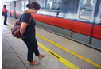
A．空气流速快，压强小 B．空气流速慢，压强小
C．空气流速快，压强大 D．空气流速慢，压强大
5．（2023春•江夏区校级月考）如图所示，在铁桶内放少量的水，用火加热，沸腾后把桶口堵住，然后浇上冷水。铁桶被压扁关于桶口堵住后出现的现象，下列分析错误的是（ ）
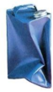
A．力改变了铁桶的形状
B．浇冷水后，桶被压扁的过程中，桶内气体压强逐渐变大
C．该现象证明了大气压的存在
D．铁桶对桌面的压强不变
6．（2023•西乡塘区校级三模）如图的现象中不能用流体压强与流速的关系来解释的是（ ）
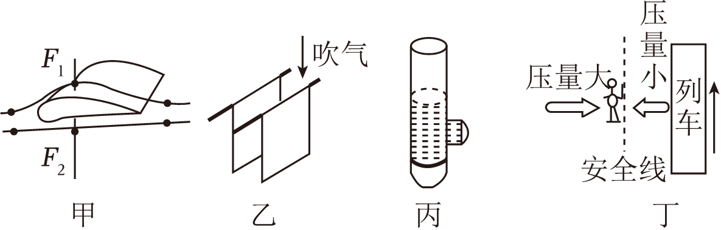
A．图甲，飞机升力的产生原因
B．图乙，向两张纸中间吹气，纸张向中间靠拢
C．图丙，装有液体的玻璃管，底部和侧壁的橡皮膜往外凸出
D．图丁，地铁站台边，人必须站在安全黄线以外的区域候车
7．（2023春•重庆月考）每一次物理学的重大发现都会影响人类社会的进步和发展。1644年，意大利科学家 最早用实验测定了大气压的值；如图吹气时，B管中的液柱将会 （选填“升高”“降低”或“不变”）。
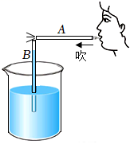
8．（2023春•朝阳区校级月考）小明用一些空饮料瓶和水做了如下实验：如图甲所示，他用水平力推动装满水的饮料瓶底部时，瓶子沿桌面平稳地移动，他用相同的水平力推瓶盖时，瓶子翻到，验证的是力的作用效果与力的 有关。如图乙所示，他在空饮料瓶（矿泉水瓶）中装入少量热水，迅速倒出，再马上盖上瓶盖看到瓶子瘪了，验证的是 的存在。
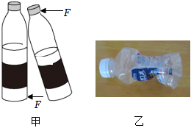
9．（2023春•南岸区校级月考）如图所示，疫情期间的负压救护车”在转运病人过程中发挥了极大作用，小松查阅资料得知：
（1）“负压救护车”救护舱内外气压差保持在10Pa～38Pa之间，防止空气外流；
（2）为防止交叉感染，舱内每小时换气20次，通过排风净化装置将舱内气体无害化排出，增大排风装置排风量，能降低救护舱内气压。
①“负压救护车”执行任务时救护舱内气压 外界大气压（选填“大于”“小于”或“等于”）；
②下列物体内部空间处于“负压”状态的是 。
A.正在烧煮的高压锅
B.开始吸饮料时的吸管
C.充满气的轮胎

10．（2023•阳春市一模）将铅笔水平挤压在两手指间，按笔尖的手指较疼，铅笔静止时，两手指对铅笔的压力是一对 （选填“相互作用力”或“平衡力”）；如图是自制气压计，小红拿着它从1楼乘坐电梯到20楼，玻璃管内水柱的高度会 （选填“升高”、“降低”或“不变”），说明大气压随高度的增加而 （选填“增大”、“减小”或“不变”）。
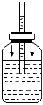
11．（2023春•沙坪坝区校级月考）小开与家人坐飞机去旅游，他观察到飞机机翼是“上凸下平”的，飞机是利用了空气流速小的位置压强 （选填“小”或“大”）的原理获得升力；到了高原地区，塑封包装的食品袋鼓了起来（如图所示），是因为海拔越高，气压 （选填“越高”或“越低”）。
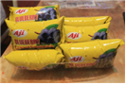
12．（2023春•裕华区校级期中）如图所示是托里拆利实验操作流程，在将玻璃管倒立在水银槽中后，玻璃管中的水银柱下降一段就不再下降，此时玻璃管内、外水银面高度差约76cm，这是 支撑着这段水银柱；若把玻璃管稍稍倾斜，水银柱的高度 （选填“变高”“变低”或“不变”）。
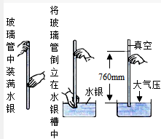
13．（2023春•红谷滩区校级月考）利用容积为2.5mL注射器、0～10N的弹簧测力计、刻度尺和细线来估测本地的大气压值。
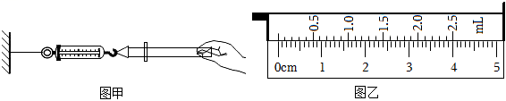
（1）实验的原理是 ；
（2）实验时，首先把注射器的活塞推至注射器筒的底端，用橡皮帽封住注射器的小孔。这样做的目的是 _________________________________________ ；
（3）如图甲所示，拔去橡皮帽，将活塞推至注射器筒的底端，用手沿水平方向慢慢地拉动注射器筒，当活塞开始滑动时，此时弹簧测力计示数为0.6N，则活塞与注射器筒间的摩擦力为 N；
（4）他重新将活塞推至筒的底端，用橡皮帽封住注射器的小孔。水平向右慢慢拉动注射器筒，当活塞开始滑动时，此时弹簧测力计示数为6.6N。然后，如图乙用刻度尺测出注射器有刻度部分的长度为 cm，则本地大气压强的测量值为 Pa；
（5）实验室还有10mL注射器，其活塞的横截面积为2cm²，小明认为不能采用10mL注射器来估测大气压的值，其理由是 ；
（6）小明还发现：如果在针筒内吸入一定质量的空气，然后用橡皮帽将气体封闭起来，在推活塞的过程中，越推越费力。由此小明猜想：其他条件一定时，封闭气体的体积越小，压强越 。
14．（2023春•江西期末）学完大气压之后，老师布置了用带挂钩的塑料吸盘估测大气压的大小的实验，如图甲所示。小刚实验小组现有带挂钩的塑料吸盘、量程为5N的弹簧测力计、玻璃板。
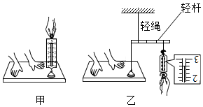
（1）他们设计了如下实验步骤：
A.记录弹簧测力计的示数为F，这就是大气对吸盘的压力
B.小刚将蘸水的塑料挂衣钩的吸盘放在光滑玻璃板上，用力挤压吸盘
C.用弹簧测力计钩着挂钩缓慢向上拉，直至吸盘刚脱离玻璃板
D.测量吸盘与玻璃板接触面的直径d，计算吸盘与玻璃板的接触面积S＝1.0×10^{﹣4}m²
E.根据实验原理： ，计算出大气压的大小p
你认为合理的实验步骤顺序应该是 （选填“①”或“②”）；
①：DBACE
②：BDCAE
（2）排好序后进行实验，弹簧测力计拉至最大读数。吸盘仍未脱离玻璃板。若大气压按照约为1×10⁵Pa计算，弹簧测力计量程至少要大于 N；
（3）因为没有多余的大量程弹簧测力计，小刚运用其它器材结合所学物理知识设计了如图乙，此杠杆为 省力 （选填“省力”“等臂”或“费力”）杠杆，所示方案测量，保持轻杆水平，在吸盘刚要离开玻璃板时，弹簧测力计读数是 N，可计算出大气压值为 Pa；
（4）他们发现实验结果明显比真实气压值小，其中的原因可能是 。（答1条即可）
做错原因分析

- 大气压强
- 大气压强：大气对浸在它里面的物体的压强叫做大气压强，简称大气压；大气压用p₀表示。
- 产生原因：因为空气受重力作用并且具有流动性。
- 托里拆利实验：
- 实验过程：在长约1m，一端封闭的玻璃管里灌满水银，将管口堵住，然后倒插在水银槽中放开堵管口的手指后，管内水银面下降一些就不再下降，这时管内外水银面的高度差约为760mm。
- 结论：大气压p₀=760mmHg=76cmHg=1.01×10⁵Pa(其值随着外界大气压的变化而变化)。
- 标准大气压：支持76cm水银柱的大气压叫标准大气压，则1个标准大气压=760mmHg=76cmHg=1.01×10⁵Pa。
- 大气压的特点：
- 空气内部向各个方向都有压强，且空气中某点向各个方向的大气压强都相等。
- 大气压随高度增加而减小；且大气压的值与地点、天气、季节、的变化有关。一般来说，晴天大气压比阴天高，冬天比夏天高。
- 大气压变化规律：在海拔3000米以内，每上升10米，大气压大约降低100 Pa。
- 沸点与压强：一切液体的沸点，都是随气压减小而降低(如在海拔高的山上煮饭，煮不熟)；随气压增大而升高(如用高压锅煮饭快)。
- 体积与压强：质量一定的气体，温度不变时，气体的体积越小压强越大；气体体积越大压强越小。
- 流体压强与流速关系
- 流体：液体和气体。
- 液体压强与流速的关系：在气体和液体中，流速越大的位置压强越小。
- 飞机的升力的产生：飞机的机翼通常都做成上面凸起、下面平直的形状。
- 当飞机在机场跑道上滑行时，流过机翼上方的空气速度快、压强小，流过机翼下方的空气速度慢、压强大。
机翼上下方所受的压力差形成向上的升力。

